Helder:
Iets is helder als je er doorheen kunt kijken.

Troebel:
Het water is niet schoon en niet helder.

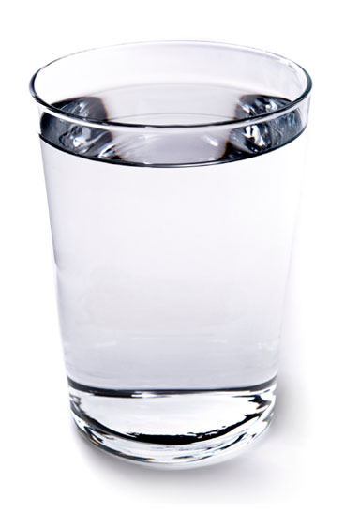
troebel
helder

